1.
实际问题：
某机床厂生产甲、乙两种机床，每台销售后的利润分别为8千元与7千元。生产甲机床需用A、B机器加工, 加工时间分别为每台2小时和1小时;生产乙机床需用A、B、C三种机器加工，加工时间为每台各一小时。若每天可用于加工的机器时数分别为A机器12小时、B机器9小时和C机器6小时，问该厂应生产甲、乙机床各几台，才能使总利润最大?
列出约束条件与目标函数：
目标函数：求max: z=8a+7b
约束条件：a+b<12;
a+b<9;
b<7;
其中：
a代表生产甲的数量
b代表生产乙的数量
z代表目标值
代码求解：
[x,fval]=linprog([-8,-7],[2,1;1,1;0,1],[12;9;6],[0,0;0,0;0,0],[0;0;0],[0,0],[inf,inf]);
fval=-fval
输出结果：
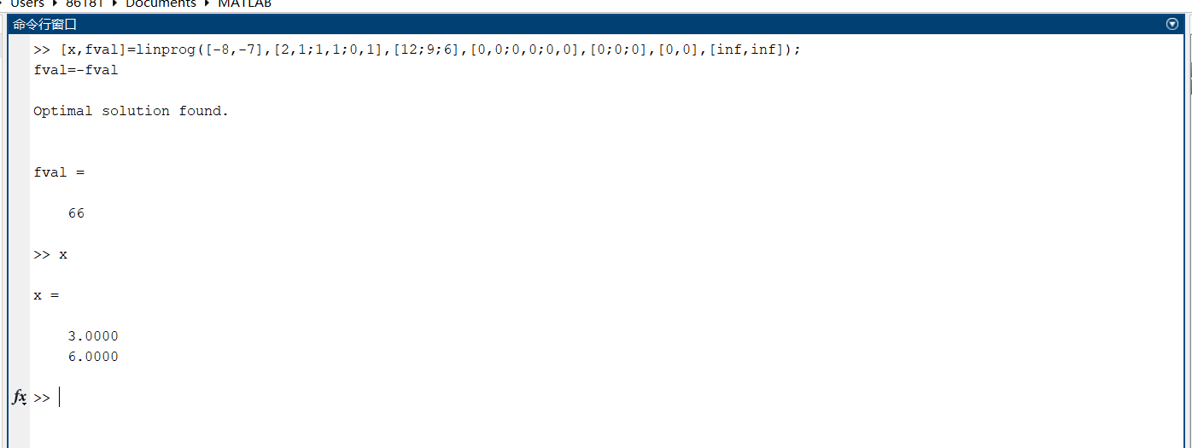
最优解存在，为66。
2.
题目：
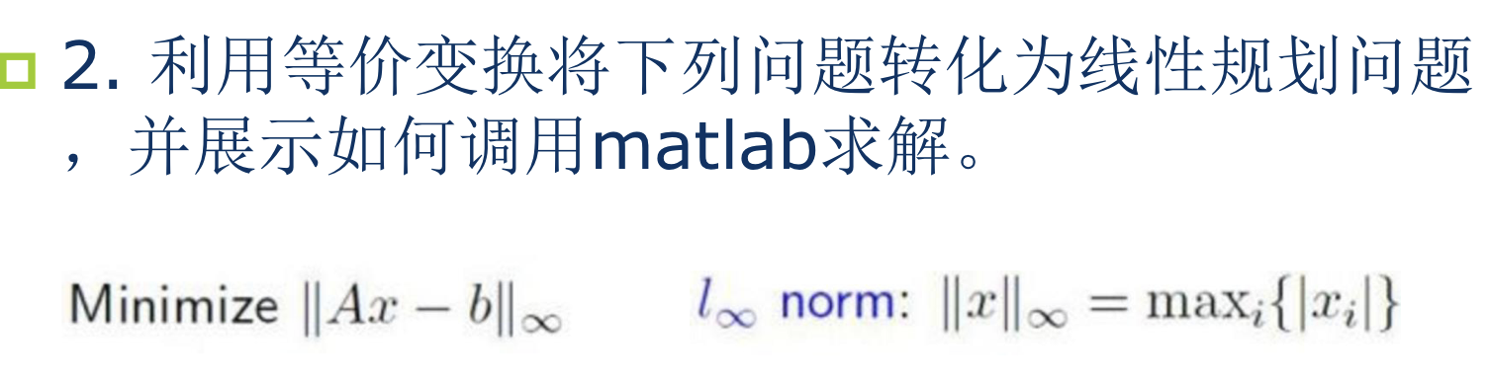
列出约束条件与目标函数：

实现代码：
为了保证程序的实用性，所以取了三个不同的A矩阵的值：
A1=[-888 9 9 8 7 7
1 2 5 7 4 3
4 7 6 3 3 3
8 5 7 4 4 4
3 2 5 7 1 4
3 8 9 6 2 0
];
A2=[8 9 9 8 7 7
1 2 5 7 4 3
4 7 6 3 3 3
8 5 7 4 4 4
3 2 5 7 1 4
3 8 9 6 2 0
];
A3=-A2;
x=[15;47;21;3;8;4];
b=[1;2;3;4;5;6];
lb1=A1*x-b;
lb2=A2*x-b;
lb3=A3*x-b;
f=[1;1;1;1;1;1];
[e1,t1]=linprog(f,[],[],[],[],abs(lb1),[]);
[e2,t2]=linprog(f,[],[],[],[],abs(lb2),[]);
[e3,t3]=linprog(f,[],[],[],[],abs(lb3),[]);
t1,t2,t3
输出结果：
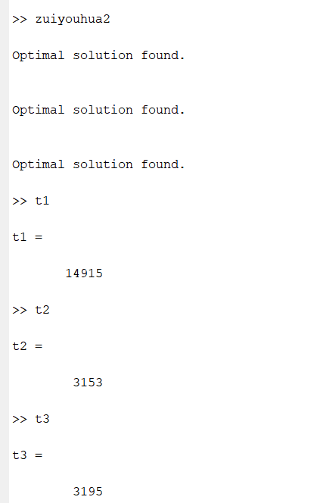
三个最优解均存在，分别为14915、3153和3195。
3.
题目：
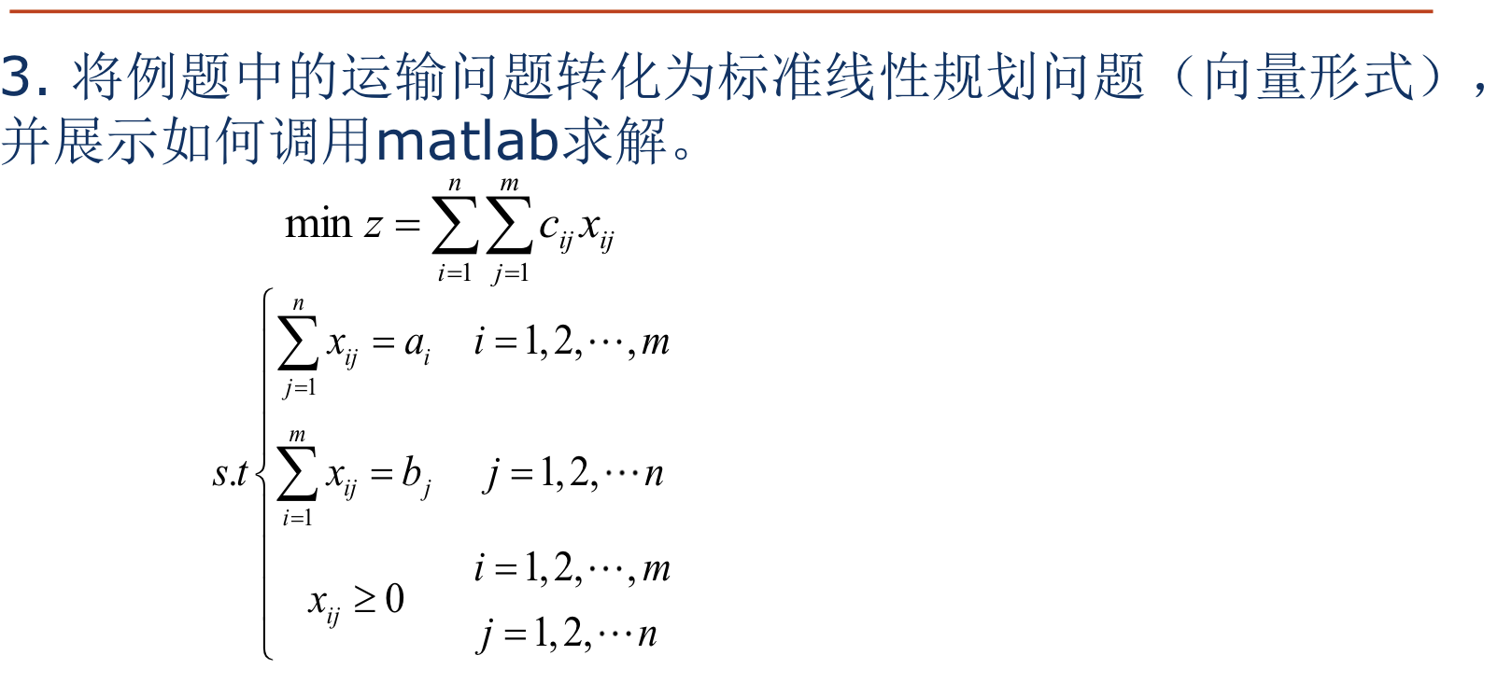
问题背景：

转化后的实际问题：
某食品公司下属的3个厂生产方便食品，要运输到4个销售点；3个厂到各销售点每吨方 便食品的运价如表所示：
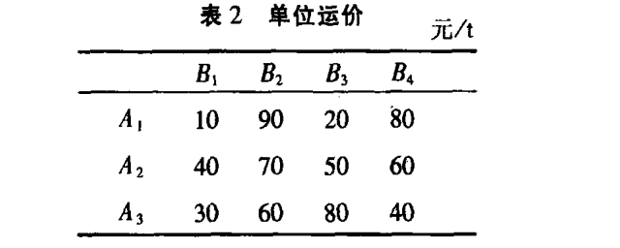
问该食品公司在满足各销售点销售量的情况下如何安排运输使得总运费最小。
列出约束条件与目标函数：
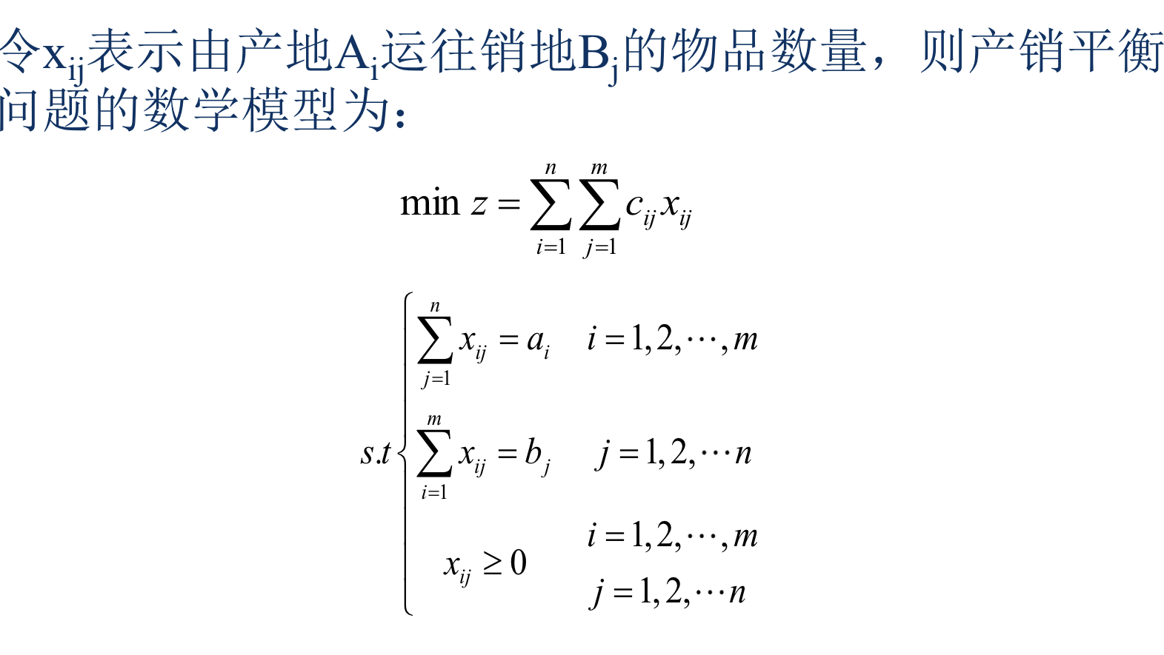
实现代码：
F=[10 90 20 80 40 70 50 60 30 60 80 40];
m=[1 1 1 1 0 0 0 0 0 0 0 0
0 0 0 0 1 1 1 1 0 0 0 0
0 0 0 0 0 0 0 0 1 1 1 1
1 0 0 0 1 0 0 0 1 0 0 0
0 1 0 0 0 1 0 0 0 1 0 0
0 0 1 0 0 0 1 0 0 0 1 0
0 0 0 1 0 0 0 1 0 0 0 1];
n=[4 3 5 2 4 3 3];
M=[0 0 0 0 0 0 0 0 0 0 0 0];
[v,e]=linprog(F,[],[],m,n,M);
输出结果：
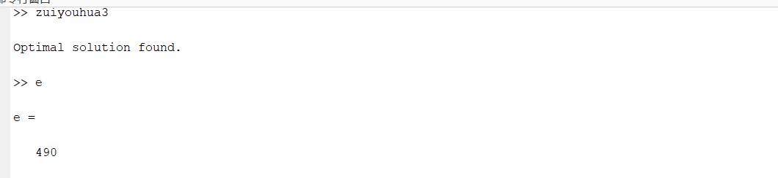
最优解存在，为490。
4.
题目：
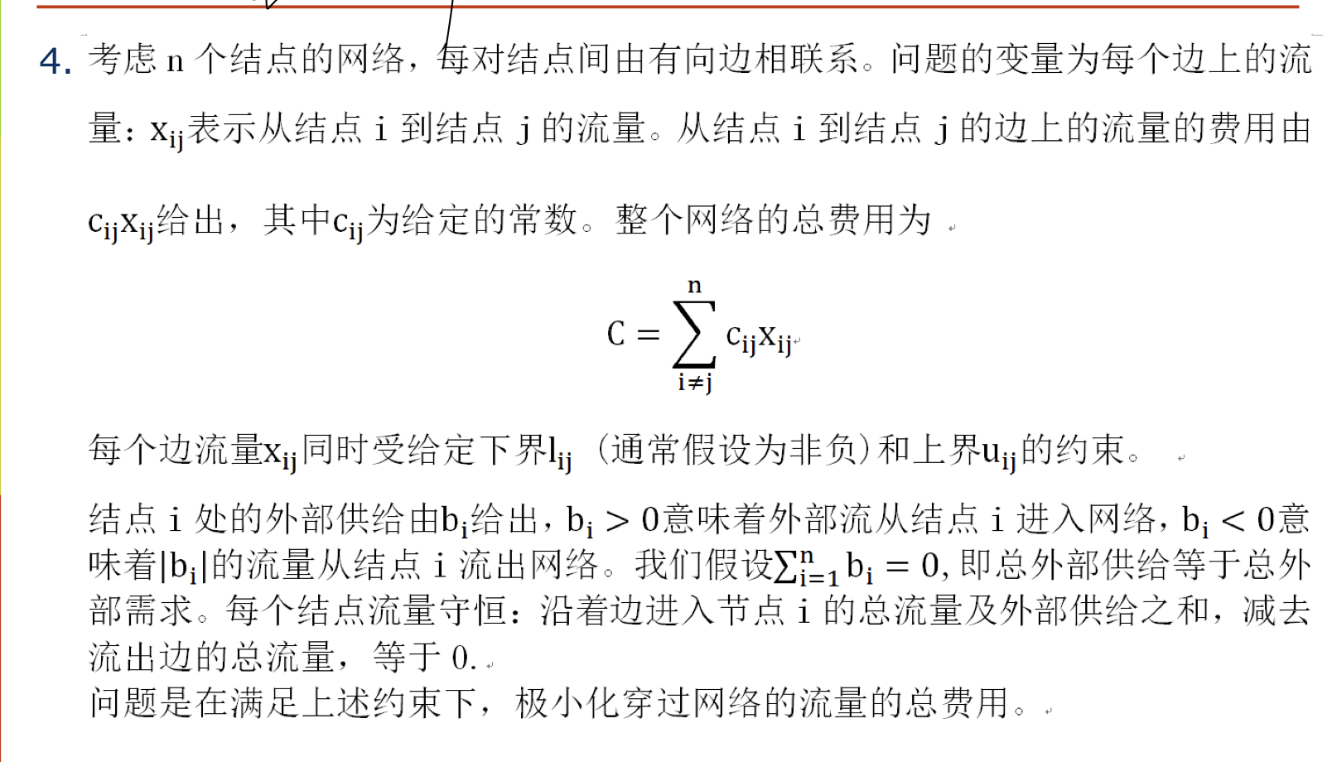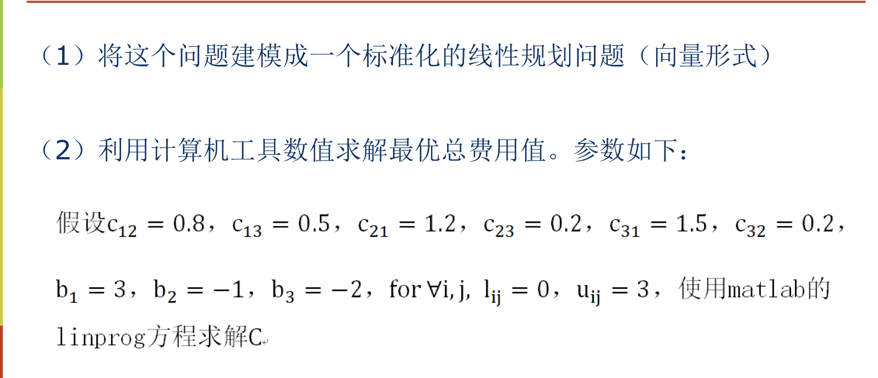

列出约束条件与目标函数：

实现代码：
C=[0.8;0.5;1.2;0.2;1.5;0.2];
m=[-1 -1 1 0 1 0
1 0 -1 -1 0 1
0 1 0 1 -1 -1];
b=[3;-1;-2];
l=[0;0;0;0;0;0];
u=[3;3;3;3;3;3];
[x,t]=linprog(C,[],[],m,b,l,u);
输出结果：
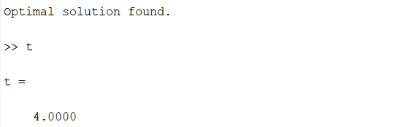
最优解均存在，为4，且是在x12=0 x13=0 x21=3 x23=0 x31=0 x32=2时取得的。
1.

2.
1)

2)

3）
题目：
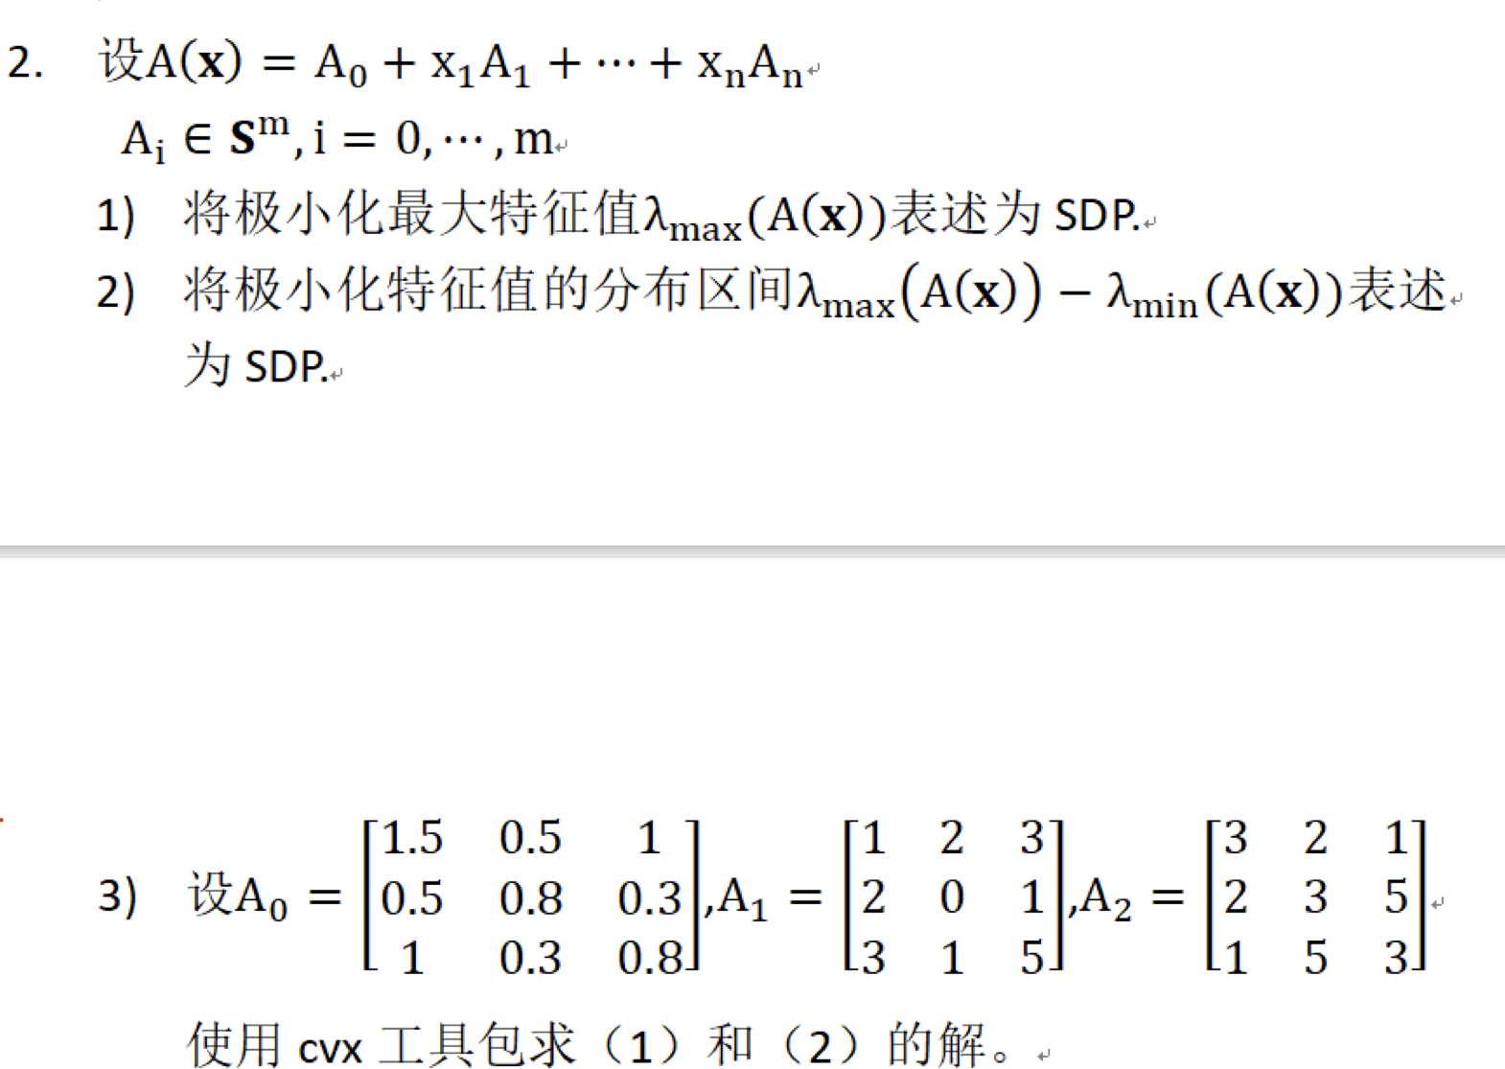
SDP形式：

实现代码：
（1）
cvx_begin sdp
variable t;
variable x(3,1);
A0=[1.5 0.5 1
0.5 0.8 0.3
1 0.3 0.8
];
A1=[1 2 3
2 0 1
3 1 5
];
A2=[3 2 1
2 3 5
1 5 3
];
I=[1 0 0
0 1 0
0 0 1];
minimize t;
A0+x(1)*A1+x(2)*A2<=t*I;
cvx_end
（2）
cvx_begin sdp
variable m1;
variable m2;
variable x(3,1);
A0=[1.5 0.5 1
0.5 0.8 0.3
1 0.3 0.8
];
A1=[1 2 3
2 0 1
3 1 5
];
A2=[3 2 1
2 3 5
1 5 3
];
I=[1 0 0
0 1 0
0 0 1];
minimize m1-m2;
A0+x(1)*A1+x(2)*A2<=m1*I;
A0+x(1)*A1+x(2)*A2>=m2*I;
cvx_end
输出结果：
（1）
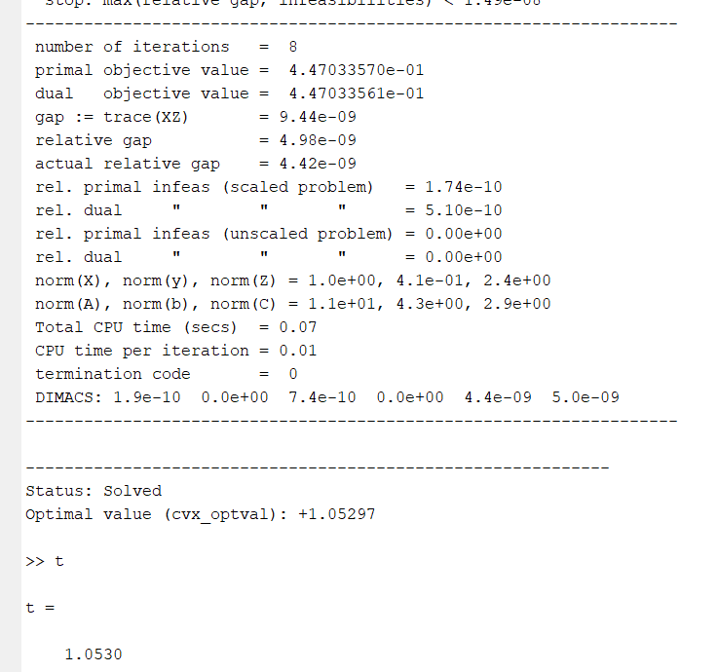
求出最优解为1.0530
（2）
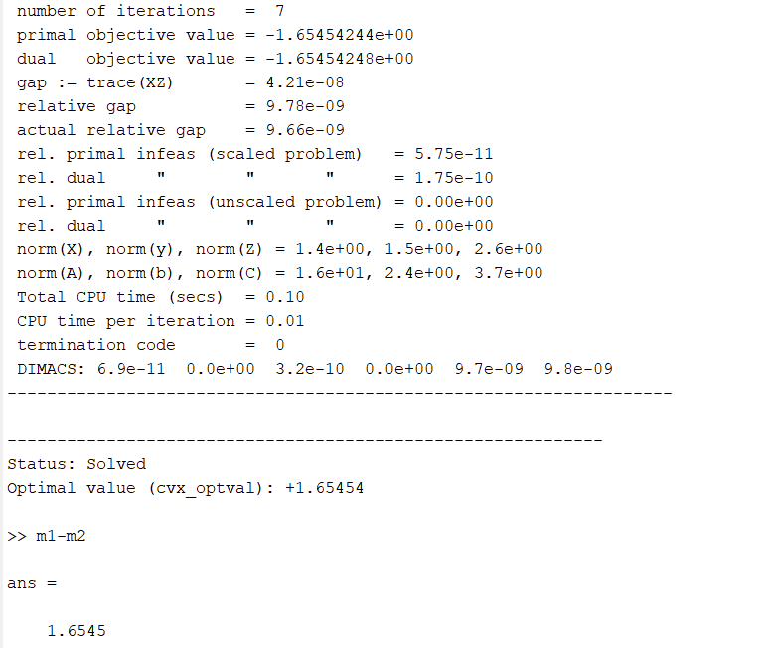
求出最优解为1.6545

